**pRÁCTICA ANÁLISIS DE REDES SOCIALES**

Autor: Fernández Hernández, Alberto - 54003003S

Universidad Complutense de Madrid (UCM)



**Contenido**

**Introducción. Modificación del peso de los nodos** 3

**Apartado 1** 4

**Apartado 2** 5

**Apartado 3** 6

**Apartado 4** 7

**4.1 Red original** 8

**4.3 Red de libre escala** 9

**4.4 Red de pequeño mundo** 9

**Apartado 5** 10

**5.1 Red original** 10

**5.2 Red aleatoria** 10

**5.3 Red de libre escala** 11

**5.3 Red de pequeño mundo** 12

**Apartado 6** 12

**Apartado 7** 14

**Apartado 8** 18

**Apartado 9** 22

**1. Sumando la importancia/agregación de cada *cluster*** 22

**2. Analizando la red "compactada"** 23

**3. Asumiendo la red donde cada *cluster* se representa como un punto** 24

**Apartado 10** 25

**Nodo 57** 25

**Nodo 58** 28

**Nota**: para el desarrollo de la práctica se han eliminado los nodos 54 y 55

## **Introducción. Modificación del peso de los nodos**

Una de las condiciones que deben tener los pesos en cualquier análisis de redes sociales es su **linealidad**. A modo de ejemplo, si observamos la frecuencia de los pesos de la red de *Los Miserables*:

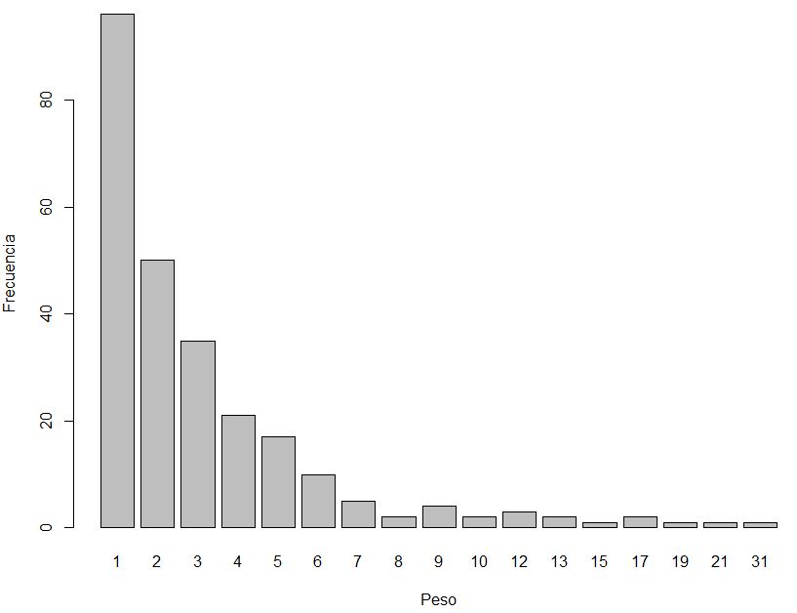

**Imagen 1**. Diagrama con las frecuencias de los pesos de la red

Nos encontramos desde personajes que entablan tan solo 1, 2 o 3 diálogos a lo largo de la trama como personajes con hasta 31 conversaciones en la historia. No obstante, con los pesos anteriores ¿Podemos asegurar la linealidad? A modo de ejemplo, un personaje que entable 4 diálogos frente a otro que solo tenga uno podríamos decir, a simple vista, que el primer personaje es cuatro veces más importante que el primero. Sin embargo, un personaje que entable 10 diálogos ¿Sería entonces 10 veces más importante? ¿Y el que entabla 21 diálogos 21 veces más importante?

Es evidente que a un mayor número de diálogos, más importante podría ser el personaje. No obstante, la linealidad no parece cumplirse por dos características:

1. El hecho de que un personaje, a modo de ejemplo, entable 10 diálogos con otra persona, mientras que con otra solo entable solo 2, **no quiere decir necesariamente que el primero sea cinco veces más importante para mi que el segundo**, sino que se trata de un personaje **habitual, conocido**, con el que mantengo conversaciones con mayor frecuencia (no siempre se cumple la linealidad).
2. Por otro lado, y en relación con el punto anterior, es más lógico pensar que, **a partir de un cierto número de diálogos poco importa el peso**. Es decir, en lugar de tener las categorías separadas por pesos, una posibilidad sería **agrupar** el número de diálogos en *poco frecuentes*, *frecuentes* o *muy frecuentes*, a partir de determinados pesos. De este modo, no es tan trascedente que una persona entable 8, 10, 12 o 31 diálogos, sino que podríamos agrupar cada una ellas y etiquetarlas como conversaciones *muy frecuentes*, como ejemplo.

Por tanto, de cara a la práctica se ha tomado la decisión de **modificar los pesos de cada una de las aristas de la red**, creando los siguientes valores de peso:

1. **Poco frecuentes** (1). Dado que existe muchas conexiones de peso 1, **podemos considerarlo como una categoría en particular**.
2. **Frecuentes** (entre 2 y 3). Dado que la frecuencia de aparición de ambos pesos es similar (50 y 35, respectivamente), los agrupamos en una sola categoría, **asignando un peso medio de 2.5**.
3. **Muy frecuentes** (4 o más). Dado que 4 y 5 son los pesos mayoritarios en esta categoría, con frecuencias de aparición de 17 y 10, respectivamente; **asignamos un peso medio de 4.5**.

Una vez modificado, la frecuencia de pesos de la red final será la siguiente:

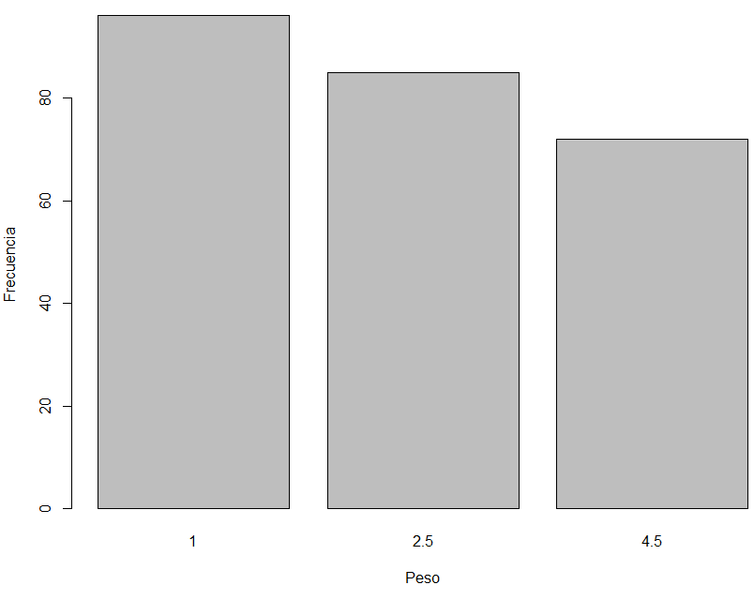

**Imagen 2**. Diagrama con la frecuencia de los pesos actualizados

## **Apartado 1**

**Obtener los parámetros de una red aleatoria con parámetros *N* y *p* que tenga un número de nodos y aristas esperadas similar a la red *Los Miserables* e indicar la ruta para hacerlo en Pajek**

Para generar los parámetros de una red aleatoria, dado que estamos ante un modelo de red **no dirigido**, utilizaremos la segunda opción disponible en Pajek: *Bernoulli/Poisson*. Para ello, nos dirigimos a *Network*, *Create Random Network, Bernoulli/Poisson, Undirected, General*:

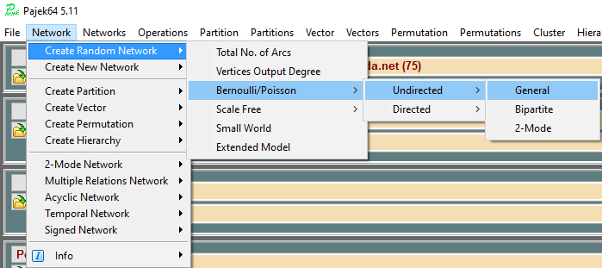

**Imagen 3**. Ruta de creación de un modelo de red aleatorio

A continuación, debemos introducir tanto el número de nodos como el grado medio de aristas. Dado que se trata de una red no dirigida, el grado medio se obtiene a través de la siguiente expresión:

Donde L es el **número de aristas** y N el **número de nodos**. Por tanto, el grado medio será:

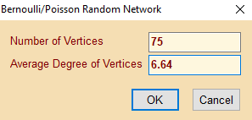

**Imagen 4**. Ventana de configuración de red aleatoria

Una vez configurados los parámetros, el modelo de red generado es el siguiente:

**Number of vertices (n): 75**

**----------------------------------------------------------**

**Arcs Edges**

**----------------------------------------------------------**

**Total number of lines 0 248**

**----------------------------------------------------------**

**Number of loops 0 0**

**Number of multiple lines 0 0**

**----------------------------------------------------------**

## **Apartado 2**

**Obtener los parámetros de una red libre de escala que tenga un número de nodos y aristas esperadas similar a la red *Los Miserables* e indicar la ruta para hacerlo en Pajek**

En relación con una red libre de escala, nos dirigimos nuevamente a *Network*, *Create Random Network*, aunque esta vez debemos seleccionar la opción *Scale Free*, *Undirected*:

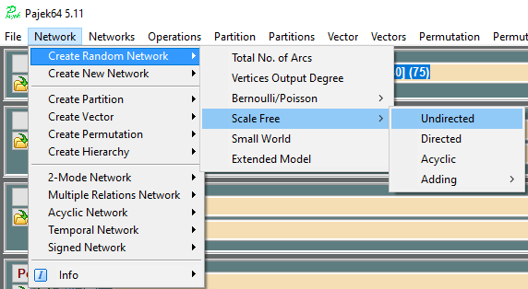

**Imagen 5**. Ruta de creación de red de libre escala

Una vez marcada la opción, debemos configurar los siguientes campos:

* *Number of Vertices*: fijamos el número de nodos para poder realizar la comparativa final con el resto de modelos (75).
* *Average Degree of Vertices*: nuevamente debemos introducir el grado medio de nuestra red, concretamente 6.64
* *Number of Vertices in Initial Erdos-Renyi Network* o Número de vértices a calcular de forma aleatoria: por defecto, está establecido a 10. No obstante, y dado que el tamaño de la red es muy pequeño, **debemos reducir dicho parámetr**o. *Grosso modo*, el número de nodos es de 75 (cercano a 100), por lo que asignamos un valor superior a 5 (mínimo), pero inferior a 10, concretamente 7:

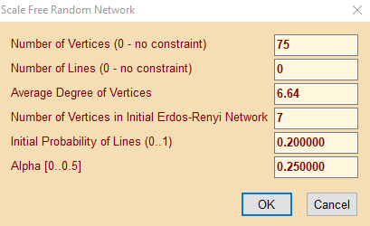

**Imagen 6**. Configuración de un modelo de libre escala

Una vez configurados los parámetros, el modelo de red generado se muestra a continuación:

**Number of vertices (n): 75**

**----------------------------------------------------------**

**Arcs Edges**

**----------------------------------------------------------**

**Total number of lines 0 240**

**----------------------------------------------------------**

**Number of loops 0 0**

**Number of multiple lines 0 72**

**----------------------------------------------------------**

## **Apartado 3**

**Obtener los parámetros de una red de pequeño mundo que tenga un número de nodos y aristas esperadas similar a la red *Los Miserables* e indicar la ruta para hacerlo en Pajek**

Por último, para generar una red de pequeño mundo basta con dirigirnos a *Network*, *Create Random Network*, *Small World*:

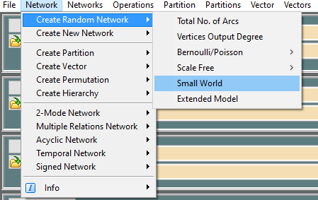

**Imagen 7**. Ruta de creación de una red de pequeño mundo

Una vez seleccionada la opción debemos configurar los siguientes parámetros:

1. *Number of vertices*: número de vértices en la red (75).
2. *Number of Linked Neighbors on each Side of a Vertex*: con el objetivo de decidir el tamaño de la *comunidad* de cada nodo, elegimos el número de vecinos situados a su izquierda y derecha, es decir, el grado medio.
3. *Replacement Probability* o probabilidad de reemplazo. Para el desarrollo de la práctica escogemos 0.2 como probabilidad de conexión con nodos “exteriores”.

En relación con la elección del número de vecinos, dado que el valor *k* obtenido en anteriores apartados ha sido de 6.64, podemos elaborar un modelo de red eligiendo grado medio 3 (6.64 / 2 ~ 3), aunque también podemos probar con valores de 2 y 4:

|  |  |
| --- | --- |
| ***grado medio*** | ***numero de aristas*** |
| *2* | *150* |
| *3* | *225 ~ 249* |
| *4* | *300* |

Como podemos observar, **con grado medio 3** (3 nodos tanto a la izquierda como a la derecha), **el número de aristas es mucho más cercano a la de la red original** (249):

**Number of vertices (n): 75**

**----------------------------------------------------------**

**Arcs Edges**

**----------------------------------------------------------**

**Total number of lines 0 225**

**----------------------------------------------------------**

**Number of loops 0 0**

**Number of multiple lines 0 0**

**----------------------------------------------------------**

## **Apartado 4**

**Para las cuatro redes (las tres de los apartados anteriores y la original *Los Miserables*), calcular su distribución de grado e indicar si son aleatorias o de libre escala cada una de ellas.**

Una vez creadas las tres redes anteriores, necesitamos estudiar lo importante que es cada nodo en la red, es decir, si dialoga con varios personajes o no. Para ello, por cada red debemos calcular el grado a través de la opción *Network*, *Create Vector*, *Centrality*, *Degree*, *All* (dado que la red es **no dirigida**):

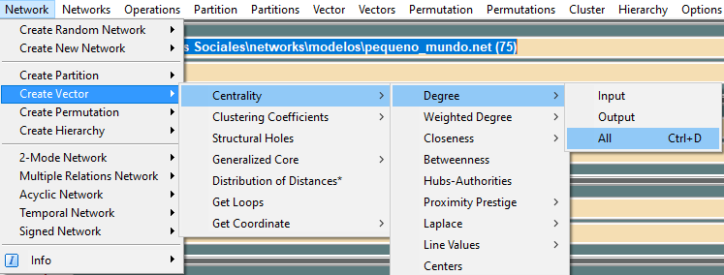

**Imagen 8**. Ruta para el cálculo del grado de centralidad

### **4.1 Red original**

Analizando el modelo de red original, nos encontramos ante una red que se asemeja en mayor medida a un modelo **libre de escala** que a un modelo aleatorio, dado que su distribución de grado **se basa en una ley potencial** en lugar de una distribución aproximadamente normal: **en la parte izquierda nos encontramos con una alta concentración de personajes "con menor popularidad"**, esto es, **personajes con diálogos muy escasos en la historia; mientras que en la parte derecha se sitúa una larga cola, formado por personajes más populares** (con un mayor número de conexiones en la historia con el resto de personajes), **aunque en menor número**.

No obstante, el decrecimiento en la distribución de grado no sigue exactamente el modelo de ley potencial, **asumiendo la lógica variabilidad que presenta entre los distintos miembros**, como es el caso de los nodos 6 y 7 (naranja), cuya concentración en la distribución de grado es mayor con respecto a valores de grado anteriores como 4 o 5.

**4.2 Red aleatoria**

Continuando con el modelo aleatorio, podemos distinguir claramente **una distribución "aproximadamente" normal** en los valores de distribución de grado, nuevamente asumiendo la lógica variabilidad que presentan sus miembros, tales como los grados 4 y 5 (naranja). Por tanto, podemos asegurar que se trata de un **modelo aleatorio**.

### **4.3 Red de libre escala**

En relación con el modelo de libre escala, podemos comprobar como la distribución de los grados sigue aproximadamente una **ley potencial**, del mismo modo que la distribución de la red original, salvo por una diferencia: **en la red original la capacidad de atracción no supera a la proporcionalidad, es decir, no se trata de un modelo "más libre de escala"**. A diferencia del modelo de libre escala, la red original presenta personajes con un menor número de conexiones (máximo de 36 conexiones con otros personajes frente al máximo de 50 de la red de libre escala). Por ello, dado que existen nodos con un menor grado, no podrán crecer a una mayor velocidad y, como consecuencia, **no presentan una mayor** **capacidad de atracción**.

### **4.4 Red de pequeño mundo**

En el caso de la red de pequeño mundo, podemos identificar una distribución "aproximadamente" normal, incluso con mejor claridad que en el caso de la red aleatoria anterior, con una mayor concentración de los valores de grado en torno a la media. Por tanto, podemos asegurar que se trata de un **modelo de red aleatorio**.

## **Apartado 5**

**Para las cuatro redes (las tres de los apartados anteriores y la original *Los Miserables*), calcular su distancia media e indicar si son de pequeño mundo cada una de ellas**

Inicialmente, para calcular la distancia media entre todos los pares alcanzables, seleccionamos la opción *Network*, *Create Vector*, *Distribution of Distances\**:

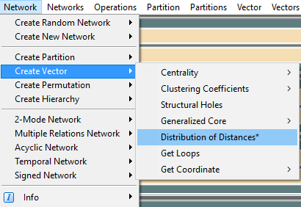

**Imagen 9**. Ruta para el cálculo de distribución de distancias

### **5.1 Red original**

**Number of unreachable pairs: 0**

**Average distance among reachable pairs: 2.62162**

En primer lugar, podemos comprobar que la red no presenta pares inalcanzables, por lo que no será necesario recalcular la distancia media entre los pares: **2.62162**. Por tanto, si calculamos nuevamente el grado medio de la red original:

Y calculamos el valor correspondiente:

Comprobamos que la distancia media es mayor al valor obtenido (2.62 > 2.28), aunque sus valores son aproximadamente iguales, dado que **la cota de diferencia entre ambos no supera el 10 %**. Por tanto, podemos asegurar que **la red original es de pequeño mundo**.

### **5.2 Red aleatoria**

**Number of unreachable pairs: 0**

**Average distance among reachable pairs: 2.46306**

Nuevamente, el número de pares inalcanzables continua siendo cero, por lo que podemos seguir considerando como válida la distancia media obtenida a través de Pajek: **2.46306**. Dado que la red aleatoria presenta un número distinto, aunque aproximadamente igual, de arcos, debemos calcular el grado medio **empleando el número de arcos correspondiente**: 248.

Nuevamente, aunque la distancia media sea mayor al valor calculado (aproximadamente similar al obtenido con la red original), el porcentaje de diferencia entre ambos valores no supera el 10 % de cota, por lo que decimos que el modelo de red aleatorio se trata, además, de una **red de pequeño mundo**.

### **5.3 Red de libre escala**

**Number of unreachable pairs: 2010**

**Average distance among reachable pairs: 2.58305**

¿Qué sucede con la red de libre escala? A diferencia del resto de modelos, **existe un elevado número de pares no alcanzables** (2010). De hecho, en la distribución de grado del apartado anterior pudimos comprobar como existen nodos cuyo grado de conexión es cero, esto es, personajes que no entablan ninguna conversación a lo largo de la historia, por lo que muchos de los pares quedarán sin alcanzar. Por ello, debemos **recalcular la distancia media, añadiendo un valor de peso a los pares no alcanzables**. Concretamente, dado que la máxima distancia entre pares es de 6, asignamos un valor de distancia de 7 a los pares no alcanzables:

|  |  |  |
| --- | --- | --- |
| **Distance** | **Distribution of Distances** | **Distance * Distribution** |
| *1* | *336* | *336* |
| *2* | *1350* | *2700* |
| *3* | *1358* | *4074* |
| *4* | *448* | *1792* |
| *5* | *46* | *230* |
| *6* | *2* | *12* |
| ***7*** | ***2010*** | ***14070*** |
| **Total** | **5550** | **23214** |

Por tanto, **el nuevo valor de distancia media será**:

Una vez calculado su valor, debemos obtener el grado medio empleando el número de arcos correspondiente a la red de libre escala (240):

Así como el valor correspondiente:

Observamos que la distancia media es **estrictamente mayor al valor obtenido** (6.4 >> 2.33), por lo que diremos que **se trata de un modelo que está lejos de ser una red de pequeño mundo**.

### **5.3 Red de pequeño mundo**

**Number of unreachable pairs: 0**

**Average distance among reachable pairs: 2.81297**

Por último, en el caso de la red de pequeño mundo volvemos a tener todos los pares de nodos alcanzables, por lo que podemos emplear la distancia media obtenida en Pajek: **2.81297**. Por tanto, si calculamos el grado medio con el número de arcos correspondiente (225):

Así como su valor correspondiente:

De nuevo, la cota de diferencia entre ambos valores no supera el 10 %, por lo que podemos asegurar que, efectivamente, **se trata de una red de pequeño mundo**.

## **Apartado 6**

**Indicar la medida de centralidad que nos parece mejor en este caso y la motivación de esta opinión en esta red**

En relación con las medidas de centralidad, nos encontramos con las siguientes opciones:

* **Grado (*Centrality Degree* y *Weighted Degree*)**
* **Cercanía o *Closeness***
* **Intermediación o *Betweenness***
* ***Hubs & Authorities***

En base al contexto de la red (conexiones y diálogos entre los diferentes personajes de una novela), consideramos que un personaje es **importante** en la obra **si entabla numerosas conexiones con el resto de nodos y estas, a su vez, presentan elevados pesos**. Esto supondría que la importancia reside en **aquellos personajes que entablan conexiones con un alto porcentaje de personajes y que presentan, a su vez, un elevado número de diálogos**, es decir, aquel que hable con todo el elenco de personajes con mayor frecuencia. Por tanto, una medida de centralidad candidata sería el grado, tanto *Centrality Degree* y *Weighted Degree*.

Sin embargo, ¿Es la única medida a tener en cuenta? A modo de ejemplo, supongamos que un personaje en la obra entabla 10 conexiones con otros personajes y cuya suma de los pesos es de 40. Por el contrario, otro personaje entabla 8 conexiones y la suma de sus pesos es de 30. Aparentemente, las medidas de centralidad escogidas apuntarían al primer personaje como el nodo de mayor importancia. Sin embargo, resulta que el primer personaje presenta un valor de c*loseness* muy bajo (0.3), mientras que el segundo presenta un valor significativamente mayor (0.7). Esto último supondría que, pese a que el primer personaje entable un mayor número de conversaciones, **se sitúa mucho más lejos del resto de personajes**, es decir, tan solo se relaciona con los nodos de su grupo y rara vez entabla conversación con otros nodos.

Por el contrario, el segundo nodo está mucho más cerca del centro, es decir, **está en medio de todos los personajes**, por lo que no parece relacionarse con un solo grupo en particular.

Por tanto, **no solo importa que un nodo entable numerosas conversaciones con sus nodos más habituales**, **sino además que lo haga, en la medida de lo posible, con otros personajes que no sean de su grupo**, por lo que consideramos como medida de centralidad tanto el grado como la *closeness*.

Sin embargo, ¿Qué sucede con la *betweenness*? Efectivamente, también se trata de una medida importante, puesto que un personaje con una elevada capacidad de intermediación supondría ser un personaje que se ve involucrado en las tramas más importantes de la historia, ya que es un nodo fundamental por el que transcurren la mayor parte de los diálogos entre personajes. Sin embargo, al analizar el valor de *betweenness* en la red, nos encontramos con el siguiente problema:

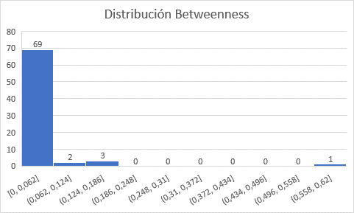

Podemos comprobar que **la mayoría de los valores giran en torno a cero**. De hecho, si calculamos el número de nodos cuyo valor de *betweenness* es cero:

|  |  |
| --- | --- |
| **Betweenness** | **Número de nodos** |
| *0* | *41 (~55 %)* |

Observamos que **alrededor del 55 % de los nodos no presentan capacidad de intermediación alguna con el resto de nodos**, mientras que tan solo un nodo concentra la mayor parte del grado de intermediación. Por otro lado, si comparamos el número de valores únicos tanto en *closeness* como en *betweenness*:

|  |  |
| --- | --- |
| **Medida centralidad** | **Número de nodos** |
| *betweenness* | *32* |
| *closeness* | *42* |

El número de valores únicos en el caso de *closeness* es mayor al de *betweenness*, lo que nos permitiría **descartar un mayor número de nodos en caso de empate**. Por tanto, se ha tomado la decisión de aportar un mayor peso de la centralidad para la *closeness*.

Por último, en relación con el *Hubs & Authorities*, aunque se trate de una medida especialmente orientada a redes dirigidas, aplicamos un pequeño porcentaje de importancia de cara a la agregación, **con el objetivo de deshacer posibles empates entre diferentes nodos**.

En conclusión, siguiendo el orden de importancia **concentramos el mayor peso de la agregación sobre los grados tanto de centralidad como peso** (35 % en cada uno), **seguido del valor de *closeness*** (25 %). **En menor medida**, aportamos un peso del 3 % al valor ***betweenness***, dado el elevado número de nodos cuya capacidad de intermediación es prácticamente nula, además de un 2 % al ***Hub & Authority*** **como** **valor residual**:

## **Apartado 7**

**Busca los cinco nodos más importantes en la red y los cinco nodos con una interpretación más diferente en función del criterio de centralidad usado**

Inicialmente, comenzamos buscando los cinco nodos más importantes en la red, tanto en la **agregación por órdenes**:

|  |  |  |  |  |  |  |  |
| --- | --- | --- | --- | --- | --- | --- | --- |
| **Label** | **OrdenD** | **OrdenW** | **OrdenC** | **OrdenB** | **OrdenH&A** | **Agregacion** | **Dispersion** |
| *12* | *1* | *1* | *1* | *1* | *10* | *1,18* | *9* |
| *56* | *3* | *2* | *2* | *5* | *6* | *2,52* | *4* |
| *49* | *2* | *4* | *5* | *3* | *5* | *3,54* | *3* |
| *59* | *6,5* | *3* | *6* | *8* | *1* | *5,085* | *7* |
| *26* | *5* | *7,5* | *3,5* | *6* | *15* | *5,73* | *11,5* |

Como también por **porcentajes** **e índices**:

|  |  |  |  |  |  |  |  |
| --- | --- | --- | --- | --- | --- | --- | --- |
| **Label** | **PorcentajeCD** | **PorcentajeWD** | **PorcentajeC** | **PorcentajeB** | **PorcentajeH&A** | **Agregacion** | **Dispersion** |
| *12* | *0,072289157* | *0,06937799* | *0,022062264* | *0,345091608* | *0,037671111* | *0,066205238* | *0,323029344* |
| *49* | *0,044176707* | *0,040271132* | *0,017588099* | *0,102401555* | *0,063786697* | *0,038301549* | *0,084813456* |
| *56* | *0,036144578* | *0,044657097* | *0,017964987* | *0,071924504* | *0,063014263* | *0,036189854* | *0,053959517* |
| *59* | *0,030120482* | *0,043859649* | *0,01643855* | *0,026705454* | *0,076754769* | *0,032338942* | *0,060316219* |
| *26* | *0,032128514* | *0,034290271* | *0,017711959* | *0,046336205* | *0,020849408* | *0,029481639* | *0,028624247* |

|  |  |  |  |  |  |  |  |
| --- | --- | --- | --- | --- | --- | --- | --- |
| **Label** | **IndiceCD** | **IndiceWD** | **IndiceC** | **IndiceB** | **IndiceH&A** | **Agregacion** | **Dispersion** |
| *12* | *5,421686747* | *5,203349282* | *1,654669826* | *25,88187059* | *2,825333324* | *4,965392851* | *24,22720077* |
| *49* | *3,313253012* | *3,020334928* | *1,319107412* | *7,680116588* | *4,784002239* | *2,872616175* | *6,361009175* |
| *56* | *2,710843373* | *3,349282297* | *1,347374002* | *5,394337805* | *4,726069689* | *2,714239013* | *4,046963803* |
| *59* | *2,259036145* | *3,289473684* | *1,232891243* | *2,002909039* | *5,756607686* | *2,425420676* | *4,523716442* |
| *26* | *2,409638554* | *2,571770335* | *1,328396903* | *3,475215407* | *1,563705635* | *2,211122912* | *2,146818503* |

Analizando cada uno de los criterios de agregación, a excepción de los nodos 56 y 49, los cuales varían en una posición en función del tipo de agregación, en los tres casos coinciden en cuales son los cinco personajes más importantes de la red:

* **Personaje 12**
* **Personaje 49**
* **Personaje 56**
* **Personaje 59**
* **Personaje 26**

Para comprender el orden de agregación, analicemos los valores de centralidad de cada nodo:

|  |  |  |  |  |  |
| --- | --- | --- | --- | --- | --- |
| **Label** | **Centrality Degree** | **Weighted Degree** | **Closeness** | **Betweenness** | **H&A** |
| *12* | *36* | *87* | *0,649122807* | *0,574939739* | *0,176098496* |
| *56* | *18* | *56* | *0,528571429* | *0,119829792* | *0,294568346* |
| *49* | *22* | *50,5* | *0,517482517* | *0,17060607* | *0,298179189* |
| *59* | *15* | *55* | *0,483660131* | *0,044492611* | *0,358800127* |
| *26* | *16* | *43* | *0,521126761* | *0,077198417* | *0,097463265* |

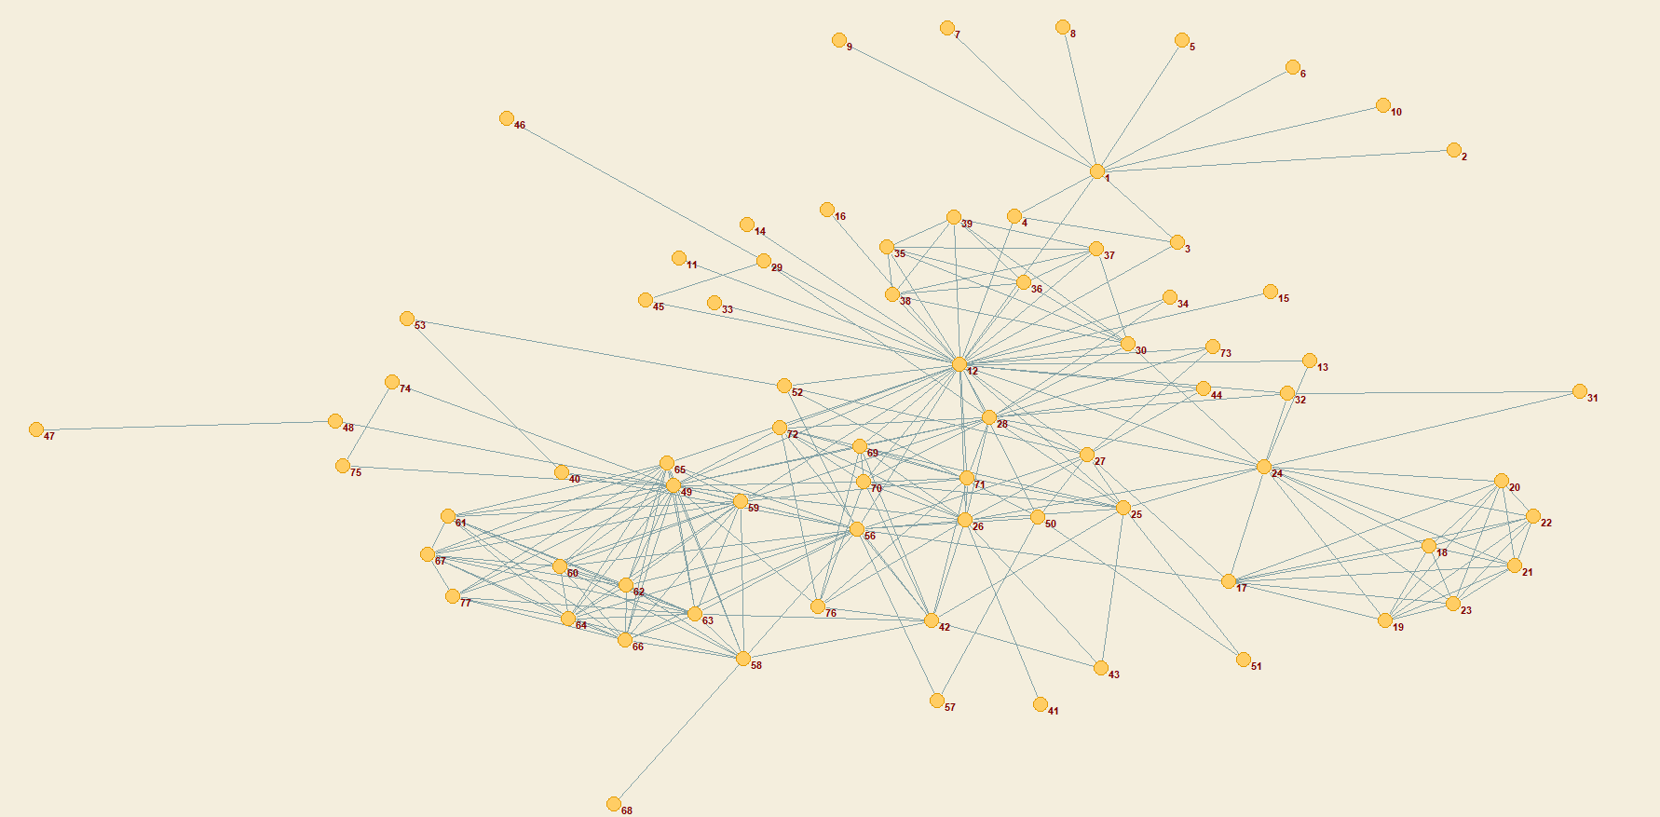

**Imagen 10**. Localización en la red de los cinco nodos más importantes

* **Personaje 12**: sin duda alguna, **parece tratarse del personaje con mayor relevancia en la novela**, un nodo con el mayor número de conexiones y diálogos en la historia (36 y 87, respectivamente), cuya *closeness* se sitúa cerca de 1, lo que indica que se trata de un personaje muy próximo al resto del elenco. Además el valor de *betweenness* que presenta (0.57) indica que se trata de un personaje por el que transcurre, mayoritariamente, la trama o tramas principales de la historia, en comparación con el resto de personajes (alta capacidad de intermediación).
* **Personajes 56 y 49**: aunque en menor medida, son personajes con un elevado número de conexiones y conversaciones con el resto de nodos, así como unos valores de *closeness* muy cercanos a los del personaje 12. No obstante, la capacidad de intermediación en ambos casos disminuye significativamente (0.11 y 0.17, respectivamente), es decir, pese a tener un amplio número de conexiones y diálogos en la historia, **no se utilizan en gran medida como intermediario en las conversaciones entre dos personajes**.
* **Personajes 59 y 26**: por último, estos personajes **destacan principalmente por un alto grado**, tanto de centralidad como de pesos, aunque menor en comparación con el resto de personajes anteriores. Por el contrario, tanto el valor de *closeness* como de intermediación o *betweenness* no destacan especialmente, sobretodo en este último, cuyo valor es muy próximo a cero en ambos nodos.

Una vez analizados los personajes más importantes, ¿Qué nodos presentan una interpretación diferente en función del criterio de centralidad empleado? Para ello, estudiemos los nodos **con mayor dispersión** obtenida con la agregación por órdenes:

|  |  |  |  |  |  |  |  |
| --- | --- | --- | --- | --- | --- | --- | --- |
| **Label** | **OrdenCD** | **OrdenWD** | **OrdenC** | **OrdenB** | **OrdenH&A** | **Agregacion** | **Dispersion** |
| *21* | *30,5* | *15* | *59,5* | *55* | *45* | *33,35* | *44,5* |
| *20* | *30,5* | *15* | *59,5* | *55* | *50* | *33,45* | *44,5* |
| *61* | *24* | *27* | *49* | *55* | *11* | *31,97* | *44* |
| *48* | *54,5* | *53* | *53* | *14* | *33* | *51,955* | *40,5* |
| *60* | *14* | *9* | *44* | *29,5* | *4* | *20,015* | *40* |

* **Personajes 21 y 20**: como podemos comprobar en la tabla, ambos nodos presentan el mismo orden tanto en grado de centralidad como en peso total, *closeness*, *betweenness* y por ende, pese a un valor en *Hub & Authority* superior en el nodo 21, **un valor de agregación muy similar**. Si observamos la dispersión, destaca especialmente un contraste entre el valor de *closeness* (59.5 en ambos nodos) y el *Weighted Degree* (15 en ambos nodos). Por tanto, nos encontramos con dos personajes **muy alejados del resto de nodos**, es decir, **de la trama principal** (orden de *closeness* situado en el tercio inferior), pero que conversan especialmente con los personajes de su entorno, aunque el número de conexiones que presenten no sea demasiado alto (orden de 30.5, es decir, en torno a la mitad):

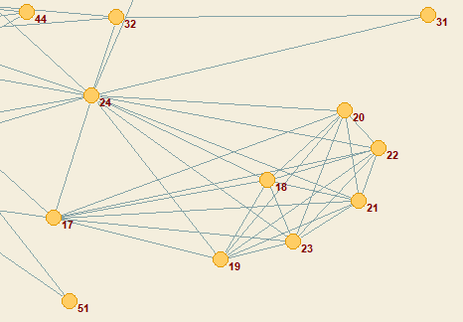

**Imagen 11**. Localización de los nodos 20 y 21

* **Personaje 61**: a diferencia de los personajes anteriores, el contraste se produce entre un valor de la *betweenness* situado en el tercio inferior, lo que se traduce en un **personaje con escasa o nula capacidad de intermediación entre nodos**, pero con un elevado *Hub & Authority*, es decir, pese a no relacionarse con demasiados nodos, con los que si lo hace son con personajes de gran importancia. De hecho, si nos fijamos en la agregación de los nodos conexos, observamos que algunos de ellos se sitúan en el tercio superior, incluso ciertos nodos como el 49 y el 59 se sitúan entre los 5 primeros:

|  |  |
| --- | --- |
| **Label** | **Agregación** |
| *65* | *7,185* |
| *49* | *3,54* |
| *59* | *5,085* |

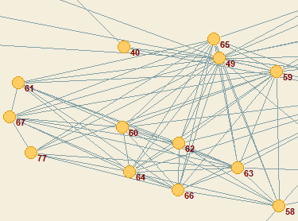

**Imagen 12**. Localización del nodo 61 y los nodos más relevantes asociados a él

* **Personaje 48**: destaca especialmente el contraste entre el valor de *betweenness* y los grados de centralidad y peso, es decir, **un personaje con una alta capacidad de intermediación** **o difusión de las principales tramas de la historia** (cuyo orden, 11, se sitúa sobre el tercio superior), **aunque se relaciona con muy pocos nodos**, destacando más por su capacidad de difusión que por sus diálogos, además de estar **muy alejado** con respecto al resto de los personajes, dado que su valor de *closeness* se sitúa sobre el tercio inferior (53). Además, si nos fijamos en la siguiente captura podemos comprobar que el alto grado de intermediación es debido principalmente a que es el **único puente de diálogo entre los nodos 47 y 49**:

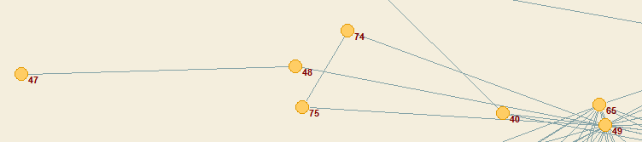

**Imagen 13**. Localización del nodo 48

* **Personaje 60**: de forma similar al personaje 61, existe un contraste significativo entre el valor de *closeness* y *Hub & Authority*, lo cual indica que se trata de un personaje **muy alejado del resto de nodos que no pertenezcan a su entorno**. No obstante, **las conexiones y diálogos que entabla habitualmente son con nodos importantes**, situados en su mayoría en el tercio superior de la ordenación, destacando incluso algunos de los nodos más importantes como el 65, 49, 59 y 56:

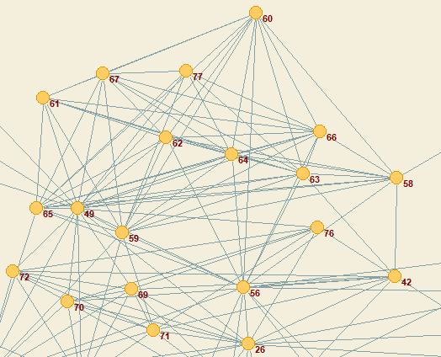

**2.52**

**5.085**

**3.54**

**7.185**

**24.92**

**18.515**

**13.3**

**18.885**

**21.165**

**30.76**

**31.97**

**Imagen 14**. Localización del nodo 60 y sus vecinos conexos (junto con sus valores de H&A)

## **Apartado 8**

**Para la red *Los Miserables* realizar un *clustering* por el método de Lovaina e interpretar la modularidad alcanzada. Saca de forma separada cada una de las redes de cada cluster y la red donde todo el cluster se representa como un punto**.

Con el objetivo de alcanzar la mejor modularidad, desde Pajek, concretamente *Network*, *Create Partition*, *Communities*, *Louvain Method*, *Multi-Level Refinment*, modificamos inicialmente el número de permutaciones aleatorias (con parámetro de resolución 1):

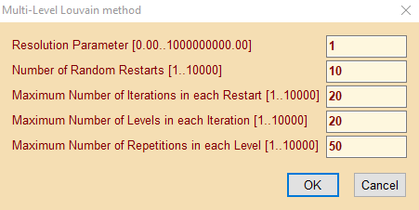

**Imagen 15**. Configuración del método de Louvain

|  |  |  |  |  |  |
| --- | --- | --- | --- | --- | --- |
| **Permutaciones** | **Modularidad** | **Clusters** | **Max.Iteraciones** | **Max.Niveles** | **Max.Repeticiones** |
| *1* | *0.567341* | *5* | *2* | *4* | *4* |
| *10* | *0.575290* | *5* | *2* | *3* | *5* |
| *100* | *0.575290* | *5* | *2* | *3* | *6* |

Como podemos observar en la salida anterior, **con 10 permutaciones conseguimos una mayor modularidad que empleando tan solo una**, además de que tanto el número de iteraciones, niveles y repeticiones **no superan el umbral predefinido en Pajek** (20, 20 y 50, respectivamente), por lo que no es necesario reajustarlos. Como consecuencia, una vez elegido el número de permutaciones debemos comprobar si el valor de modularidad mejora conforme aumentamos o disminuimos el parámetro de resolución:

**1. Si disminuimos el parámetro de resolución**

|  |  |  |
| --- | --- | --- |
| **Parámetro de resolución** | **Modularidad** | **Clusters** |
| ***1*** | ***0.575290*** | ***5*** |
| *0,9* | *0.575290* | *5* |
| *0,8* | *0.566721* | *4* |
| *0,7* | *0.566721* | *4* |
| *0,6* | *0.566721* | *4* |
| *0,5* | *0.542716* | *4* |

Analizando la tabla resultante, observamos que a medida que disminuye el parámetro de resolución, **tanto el número de *clusters* como** **el valor de modularidad también se reducen**, pese al estancamiento producido entre 0.8 y 0.6 (a partir de 0.5, disminuye nuevamente).

**2. Si aumentamos el parámetro de resolución**

|  |  |  |
| --- | --- | --- |
| **Parámetro de resolución** | **Modularidad** | **Clusters** |
| ***1,1*** | ***0.575290*** | ***5*** |
| *1,05* | *0.575290* | *5* |
| *1,2* | *0.573713* | *6* |
| *1,3* | *0.573713* | *6* |
| *1,4* | *0.573713* | *6* |
| *1,5* | *0.573713* | *6* |
| *1,6* | *0.571017* | *7* |

Nuevamente, el hecho de aumentar el parámetro de resolución tampoco supone mejoría alguna a la modularidad. Por ello, **escogemos como parámetro de resolución 1**, con el que se obtiene el mayor valor de modularidad **positivo**, es decir, **conseguimos que el número de aristas generados dentro de los grupos sea superior al número de aristas esperadas aleatoriamente**.

Una vez generado el *cluster*, obtenemos de forma separada cada una de las redes, por medio de *Operations*, *Network + Partition*, *Extract*, *Subnetworks Induced by Each Selected Cluster Separately*:

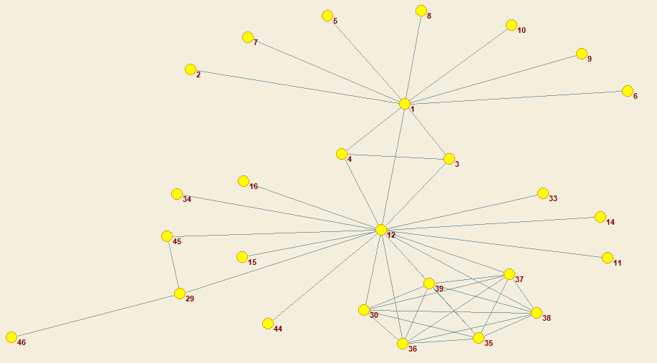

**Ilustración 1. Cluster 1**

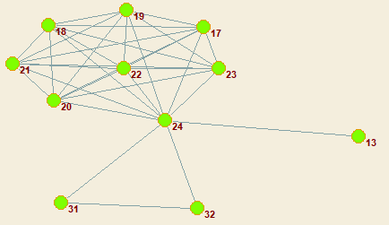

**Ilustración 2.Cluster 2**

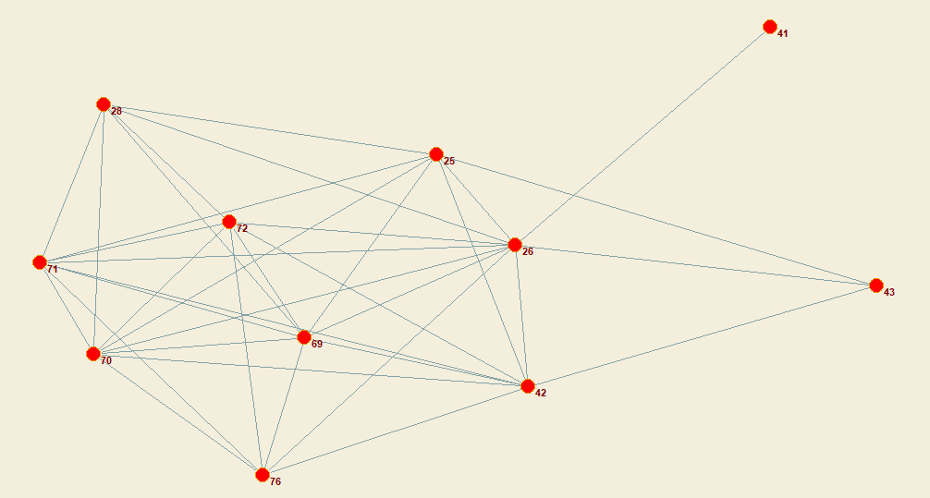

**Ilustración 3. Cluster 3**

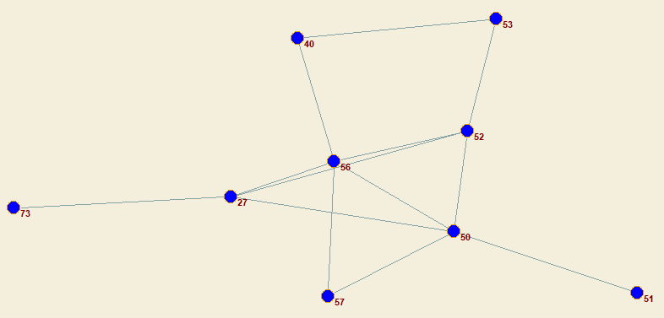

**Ilustración 4. Cluster 4**

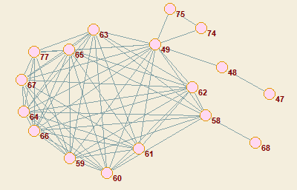

**Ilustración 5. Cluster 5**

Por último, para extraer la red donde cada *cluster* se representa como un único punto, nos dirigimos a *Operations*, *Network + Partition*, *Shrink Network*:

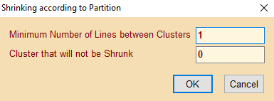

**Imagen 16**. Configuración de Shrink Network

Para elegir el número mínimo de líneas entre *clusters* debemos observar la red "clusterizada":

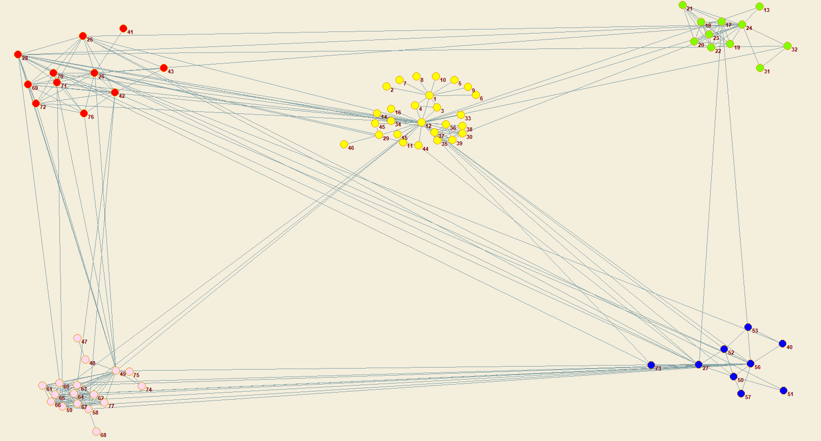

**3 conexiones**

**2 conexiones**

**4 conexiones**

**4 conexiones**

***Cluster* 2**

***Cluster* 3**

***Cluster* 1**

***Cluster* 5**

***Cluster* 4**

**Imagen 17**. Red separada por clusters

Analizando la red, debemos tener especial cuidado en relación con el número mínimo de aristas entre *cluster*: si escogemos 1 obtendríamos una red **poco informativa**, dado que las comunicaciones entre dos grupos presenta más de una arista. Por el contrario, si escogemos 5 como valor mínimo, el *cluster 2* (verde) quedaría totalmente incomunicado. Por lo tanto, con el objetivo de que cada *cluster* quede comunicado, al menos, con otro grupo, **elegimos 4 como valor mínimo**. De este modo, obtendríamos la siguiente red:

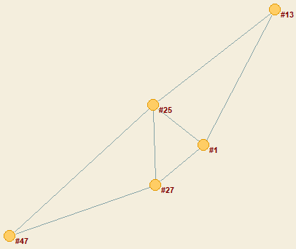

**Imagen 18**. Red "compactada" donde cada cluster es un nodo

De este modo, conseguimos que el *cluster* #13 (verde) se comunique con los *clusters* #25 y #1 (rojo y amarillo, respectivamente), con lo que mantiene 4 conexiones, impidiendo de este modo que quede incomunicado. Por otro lado, el *cluster* #47 (rosa) se comunica exclusivamente con los *clusters* #25 y #27 (rojo y azul), con los que mantiene un elevado número de conexiones.

## **Apartado 9**

**Ver la importancia de cada cluster y la capacidad de cada uno de ellos para intermediar**

### **1. Sumando la importancia/agregación de cada *cluster***

Una primera alternativa al cálculo de la importancia de cada *cluster* consiste en **sumar las agregaciones de los nodos que conforman cada grupo**. Para ello, y dado que se han obtenido los mismos cinco mejores nodos tanto en órdenes como en porcentajes/índices, escogemos la agregación por porcentajes para una mejor interpretación:

|  |  |  |
| --- | --- | --- |
| **Cluster** | **Nº Nodos** | **Suma de Agregación** |
| *5* | *17* | *0,300530417* |
| *1* | *27* | *0,254989558* |
| *3* | *11* | *0,182543437* |
| *2* | *11* | *0,154557748* |
| *4* | *9* | *0,10737884* |

Si analizamos la importancia de cada *cluster* en función de la suma de los porcentajes de agregación, **observamos que los *clusters* 5 y 1 suponen el 30 y 25 % de la agregación total de la red**, respectivamente. Por el contrario, los grupos 3, 2 y 4 apenas suponen el 18, 15 y 10 % del total, respectivamente. Es decir, en términos de agregación, **los *clusters* 5 y 1 son los más importantes**.

No obstante, **¿Qué sucede con la capacidad de intermediación?** Para ello, analicemos la suma de la *betweenness* de cada uno de los *clusters*:

|  |  |
| --- | --- |
| **Cluster** | **Suma de Betweenness** |
| *1* | *0,475406423* |
| *5* | *0,188775941* |
| *3* | *0,117533957* |
| *2* | *0,110127132* |
| *4* | *0,108156548* |

Curiosamente, llama la atención que los *clusters* 1 y 5 sean, nuevamente, los *clusters* de mayor importancia en cuanto a capacidad de intermediación se refiere, especialmente el primer grupo, que abarca el 47 % de la *betweenness* total de la red. Sin embargo, surge la siguiente pregunta en el *cluster 1*: el valor de *betweenness* **¿Está repartido entre los diferentes nodos de forma equitativa o se concentra en torno a un pequeño subconjunto?**

|  |  |
| --- | --- |
| **Label** | **Betweenness** |
| *12* | *0,574939739* |
| *1* | *0,181414291* |
| *29* | *0,027212144* |
| *30* | *0,008484512* |

**Desde un punto de vista general**, el *cluster 1* concentra el mayor porcentaje de *betweenness*, lo que lo convierte, aparentemente, en el *cluster* con mayor capacidad de intermediación. Sin embargo, de los 27 personajes que constituyen el grupo, tan solo 2 de ellos aportan más del 10 % a la *betweenness* total, es decir, **no todos los personajes que conforman el grupo presentan la misma influencia en cuanto a intermediación se refiere, sino que es gracias a los personajes 12 y 1 por los que la *betweenness* en el grupo sea tan significativa** (dependen de dichos personajes para intermediar con el resto de *clusters*).

### **2. Analizando la red "compactada"**

Una segunda posibilidad consiste en **analizar la red en la que todos *cluster* se comprimen formando un solo nodo**, obteniendo de este modo la matriz de pesos de las comunicaciones entre los diferentes *clusters*. Dado que la red es no dirigida, el peso total de las comunicaciones en ambas direcciones es idéntico, obteniendo una matriz **simétrica**:

|  |  |  |  |  |  |  |
| --- | --- | --- | --- | --- | --- | --- |
| ***Cluster*** | **1** | **2** | **3** | **4** | **5** | **Total** |
| **1** | *100* | *9* | *21,5* | *16* | *6,5* | *153* |
| **2** | *9* | *104,5* | *9* | *2* | *0* | *124,5* |
| **3** | *21,5* | *9* | *80,5* | *16,5* | *13,5* | *141* |
| **4** | *16* | *2* | *16,5* | *31,5* | *28* | *94* |
| **5** | *6,5* | *0* | *13,5* | *28* | *188,5* | *236,5* |
| **Total** | *153* | *124,5* | *141* | *94* | *236,5* |  |

En primer lugar, analicemos laimportanciade las **comunicaciones internas de cada *cluster***, en base a la matriz de pesos anterior:

|  |  |
| --- | --- |
| **Cluster** | **Importancia de las comunicaciones internas** |
| *5* | *0,373267327* |
| *2* | *0,206930693* |
| *1* | *0,198019802* |
| *3* | *0,159405941* |
| *4* | *0,062376238* |

De nuevo, **el *cluster* 5 continua a la cabeza, esta vez en relación con la importancia de las comunicaciones internas de la red**, suponiendo el 37 % del total. Por otro lado, el *cluster* 2, cuya agregación total es poco significativa, la importancia de sus comunicaciones internas la sitúa en el segundo puesto, con alrededor del 20 % del total. En relación con el *cluster* 4, no parece tratarse de un grupo relevante tanto en agregación como en comunicaciones entre personajes de su grupo (suponiendo alrededor del 6 % del total).

**¿Y en relación con las comunicaciones entre *clusters*? ¿Y el porcentaje de arcos externos?**

|  |  |  |
| --- | --- | --- |
| **Cluster** | **Importancia de las comunicaciones externas** | **Porcentaje de arcos externos sobre el total** |
| *4* | *0,25614754* | *0,664893617* |
| *3* | *0,24795082* | *0,429078014* |
| *1* | *0,21721311* | *0,346405229* |
| *5* | *0,19672131* | *0,202959831* |
| *2* | *0,08196721* | *0,16064257* |

A diferencia de la *betweenness*, nos encontramos con que el *cluster* 4 se sitúa en primera posición, es decir, **aunque la capacidad de intermediación sea menor (desde el punto de vista de la agregación), es el grupo que más diálogos entabla con personajes de distintos *clusters***, suponiendo un 25 % de las comunicaciones externas y alrededor del 66 % de los arcos externos hacia otros grupos. De hecho, se trata de un *cluster* cuyo peso en las comunicaciones externas es más importante que las internas, es decir, son personajes que dialogan principalmente con personajes de diferentes grupos que entre ellos mismos.

Por el contrario, pese al mayor valor de *betweenness*, **el peso de las conexiones (diálogos)** **de los *clusters* 1 y 5 con otros grupos no son tan relevantes**, donde tanto la importancia de las comunicaciones externas como el porcentaje de arcos externos apenas superan el 20 y 30 %, respectivamente.

### **3. Asumiendo la red donde cada *cluster* se representa como un punto**

Como última opción, **podemos asumir cada *cluster* como un único punto, a partir de los cuales obtener sus valores de agregación**, concretamente empleando porcentajes:

|  |  |  |  |  |  |  |
| --- | --- | --- | --- | --- | --- | --- |
| **Label** | **OrdenCD** | **OrdenWD** | **OrdenC** | **OrdenB** | **OrdenH&A** | **Agregación (%)** |
| *5* | *5* | *236,5* | *0,8* | *0* | *0,95748369* | *2,901403765* |
| *1* | *6* | *153* | *1* | *0,055555556* | *0,134936612* | *1,144856248* |
| *3* | *6* | *141* | *1* | *0,055555556* | *0,165056377* | *1,121829389* |
| *4* | *6* | *94* | *1* | *0,055555556* | *0,191496362* | *0,888250518* |
| *2* | *5* | *124,5* | *0,8* | *0* | *0,033205884* | *0,79810232* |

Nota: dado que muchas de las medidas de centralidad son poco informativas (valores prácticamente idénticos), los pesos asociados a cada medida se han modificado, asociando un mayor porcentaje al *Weighted Degree* y *H&A*, con un 55 y un 30 % respectivamente, dado que los valores que presenta en cada grupo son más informativos. En cuanto al resto de parámetros se les han asociado un valor residual del 5 %.

Como podemos comprobar a partir de la tabla anterior, **los *clusters* 5 y 1 "compactados" continúan siendo los más importantes en relación con el valor de agregación**. Sin embargo, no resulta ser la alternativa más adecuada dado que muchas de sus medidas no son informativas:

* **Grado de centralidad**: salvo los *clusters* 5 y 2, el resto están conectados con todos los grupos de la red.
* ***Closeness***: de nuevo, a excepción de los *clusters* 5 y 2, el resto de grupos están prácticamente juntos.
* ***Betweenness***: al "comprimir" los *clusters* en un solo punto, el grado de intermediación en el caso de los *clusters* 1, 3 y 4 es prácticamente idéntico, lo cual dificulta analizar qué *cluster* presenta una mayor capacidad de intermediación.

## **Apartado 10**

**Para los dos nodos indicados para cada uno de vosotros y que sean de distinto *cluster* mirar su centralidad en general en la red (de forma comparativa con el resto de la red), en su *cluster* y para intermediar entre los distintos *cluster***

### **Nodo 57**

Antes de separar el *cluster* correspondiente (*cluster* 4), **representaba el 0.49 % del peso general de la red** (si tenemos en cuenta la agregación por porcentajes):

|  |  |  |  |  |  |  |  |
| --- | --- | --- | --- | --- | --- | --- | --- |
| **Label** | **Degree** | **Weighted** | **Closeness** | **Betweenness** | **H&A** | **Agregacion** | **Partición** |
| *57* | *2* | *2* | *0,3507109* | *0* | *0,009554581* | *0,004984689* | *4* |

En relación con el *cluster* 4, del porcentaje total de la agregación que recae sobre dicho grupo apenas representa el 4.64 %:

No obstante, **¿Cuánta importancia se mantiene si aislamos el *cluster* al que pertenece el nodo 57?** Para ello, seleccionamos únicamente el grupo al que pertenece el personaje 57 (a partir de la separación realizada en el apartado 8), y calculamos el valor de agregación de cada nodo, **manteniendo exactamente los mismos pesos que los establecidos en el apartado 6**:

|  |  |  |
| --- | --- | --- |
| **Pos** | **Label** | **Agregación** |
| *1* | *56* | *0,20137389* |
| *2* | *50* | *0,19096134* |
| *3* | *52* | *0,16527571* |
| *4* | *27* | *0,16383977* |
| *5* | *40* | *0,06370018* |
| ***6*** | ***57*** | ***0,06319807*** |
| *7* | *53* | *0,06189204* |
| *8* | *73* | *0,04869264* |
| *9* | *51* | *0,04106637* |

Como podemos observar en la tabla anterior, **con el *cluster* aislado el personaje 57 representa el 6.32 %**, a diferencia del 4.64 % que representaba anteriormente, esto es, ha ganado cierto poder, importancia. **¿Y en relación con las posiciones relativas?**

|  |  |  |
| --- | --- | --- |
| **Pos** | **Label (sin separar el *cluster*)** | **Label (tras separar el *cluster*)** |
| *1* | *56* | *56* |
| *2* | *27* | *50* |
| *3* | *50* | *52* |
| *4* | *52* | *27* |
| *5* | *73* | *40* |
| *6* | *40* | ***57*** |
| *7* | ***57*** | *53* |
| *8* | *51* | *73* |
| *9* | *53* | *51* |

Podemos comprobar cómo ha mejorado ligeramente, **pasando de la 7ª a la 6ª posición**. Por ello, podemos asegurar que el personaje 57, al no ser un nodo especialmente relevante en dicho grupo, se ha visto beneficiado por la separación del *cluster*, por lo que podemos decir que el nodo se siente cómodo dentro de su grupo.

Además, si comparamos las medidas de centralidad del nodo antes y después de aislar el grupo:

|  |  |  |  |  |  |  |  |
| --- | --- | --- | --- | --- | --- | --- | --- |
|  | **Label** | **Degree** | **Weighted** | **Closeness** | **Betweenness** | **H&A** | **Agregacion** |
| *Antes* | *57* | *2* | *2* | *0,3507109* | *0* | *0,009554581* | *0,004984689* |
| *Después* | *57* | *2* | *2* | *0,5* | *0* | *0,087912671* | *0,063198071* |

Observamos que el personaje 57 **solo se relaciona con personajes de su mismo grupo**, por lo que tanto el grado de centralidad como los pesos no se han visto afectados, además de que en ambos casos su capacidad de intermediación es nula (0). Por el contrario, tanto el valor de *closeness* como *H&A* se han visto mejorados ligeramente, en especial con *closeness*: **en la red inicial se relacionaba principalmente con su personajes de su entorno más cercano, de forma que al aislar el grupo en una sola red el valor de *closeness* aumenta relativamente**.

Por otro lado, **si aislamos el nodo en un solo *cluster* ¿Cuál es su capacidad para intermediar entre los diferentes grupos?** Para ello, exportamos la partición completa con cada uno de los nodos, asociando a dicho personaje un *cluster* diferente (dado que existen un total de 5 grupos, le asociamos el *cluster* 6):

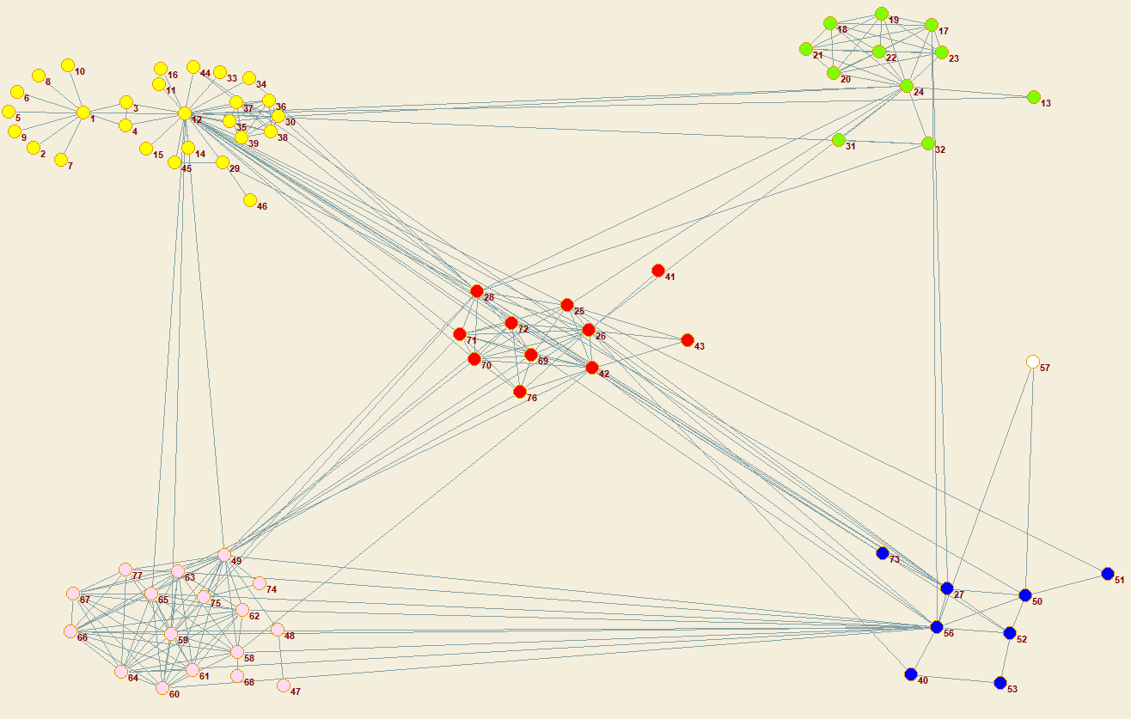

**Imagen 19**. Red con el nodo 67 como un cluster por separado

Una vez separado el nodo, analicemos su comportamiento en la nueva red (**coyuntura interna**), **comenzando con la matriz de pesos**:

|  |  |  |  |  |  |  |  |
| --- | --- | --- | --- | --- | --- | --- | --- |
|  | **1** | **2** | **3** | **4** | **5** | **6 (nodo 57)** | **Total** |
| **1** | *100* | *9* | *21,5* | *16* | *6,5* | *0* | *153* |
| **2** | *9* | *104,5* | *9* | *2* | *0* | *0* | *124,5* |
| **3** | *21,5* | *9* | *80,5* | *16,5* | *13,5* | *0* | *141* |
| **4** | *16* | *2* | *16,5* | *29,5* | *28* | *2* | *94* |
| **5** | *6,5* | *0* | *13,5* | *28* | *188,5* | *0* | *236,5* |
| **6 (nodo57)** | *0* | *0* | *0* | ***2*** | *0* | *0* | *2* |
| **Total** | *153* | *124,5* | *141* | *94* | *236,5* | *2* | *751* |

Tanto en la tabla como en la red visualizada, comprobamos que el personaje 57 **solo se relaciona con los personajes de su antiguo grupo**, algo que ya pudimos comprobar previamente al aislar el *cluster* del resto de grupos. Por otro lado, del peso total de la red, tan solo representa el de las comunicaciones totales, por lo que se trata de un personaje con poco poder comunicativo dentro de la red. Además, si solo contabilizamos las comunicaciones externas:

|  |  |
| --- | --- |
| **Cluster** | **Importancia** |
| *1* | *0,21370968* |
| *2* | *0,08064516* |
| *3* | *0,24395161* |
| *4* | *0,26008065* |
| *5* | *0,19354839* |
| *nodo 57* | *0,00806452* |

Observamos tan solo supone el 0.8 %. Por lo tanto, dado que solo se comunica con su *cluster* original, además de que la importancia de sus comunicaciones externas con otros grupos apenas alcanza el 1 %, podemos asegurar que **su capacidad de intermediación con el resto de *clusters* es prácticamente nula**.

En conclusión, el personaje 57 se resume en un nodo de poca importancia en las comunicaciones tanto dentro como fuera de su grupo (poca capacidad de intermediación), **lo que lo convierte en un personaje poco relevante en la historia**.

### **Nodo 58**

Antes de separar el *cluster* correspondiente (*cluster* 5), **representaba el 1.68 % del peso general de la red**, ligeramente superior al del nodo 57, con un mayor número de conexiones y diálogos con el resto de nodos:

|  |  |  |  |  |  |  |  |
| --- | --- | --- | --- | --- | --- | --- | --- |
| **Label** | **Degree** | **Weighted** | **Closeness** | **Betweenness** | **H&A** | **Agregacion** | **Particion** |
| *58* | *11* | *17* | *0,395721925* | *0,028446695* | *0,113481076* | *0,01683592* | *5* |

En relación con el *cluster* 5, del porcentaje total de la agregación que recae sobre dicho grupo apenas representa el 5.60 %, mayor al del nodo 57:

**¿Cuánta importancia se mantiene si aislamos el *cluster* al que pertenece dicho nodo?** Si calculamos nuevamente los valores de centralidad teniendo solamente en cuenta el *cluster* 5:

|  |  |  |
| --- | --- | --- |
| **Pos** | **Label** | **Agregación** |
| *1* | *49* | *0,11338065* |
| *2* | *59* | *0,08624943* |
| *3* | *63* | *0,0857477* |
| *4* | *65* | *0,08432468* |
| *5* | *66* | *0,08237091* |
| *6* | *64* | *0,0823645* |
| *7* | *60* | *0,07974256* |
| *8* | *62* | *0,07440362* |
| *9* | *61* | *0,05998403* |
| ***10*** | ***58*** | ***0,05899646*** |
| *11* | *67* | *0,05791712* |
| *12* | *77* | *0,03922585* |
| *13* | *48* | *0,02563071* |
| *14* | *74* | *0,02171441* |
| *15* | *75* | *0,02171441* |
| *16* | *68* | *0,01456498* |
| *17* | *47* | *0,01166798* |

****Podemos comprobar que, pese a aislar el *cluster*, el valor de agregación se mantiene prácticamente constante (aunque bien es cierto que mejora ligeramente del 5.60 al 5.90 %) **¿Y en relación con las posiciones relativas?**

|  |  |  |
| --- | --- | --- |
| **Pos** | **Label (sin separar el *cluster*)** | **Label (tras separar el *cluster*)** |
| *1* | *49* | *49* |
| *2* | *59* | *59* |
| *3* | *65* | *63* |
| *4* | *63* | *65* |
| *5* | *60* | *66* |
| *6* | *66* | *64* |
| *7* | *64* | *60* |
| *8* | *62* | *62* |
| *9* | ***58*** | *61* |
| *10* | *61* | ***58*** |
| *11* | *67* | *67* |
| *12* | *77* | *77* |
| *13* | *48* | *48* |
| *14* | *74* | *74* |
| *15* | *75* | *75* |
| *16* | *68* | *68* |
| *17* | *47* | *47* |

A diferencia del nodo anterior, tras separar el *cluster*, **disminuye en 1 su posición relativa**, dado que a diferencia del nodo 57, **el personaje 58 si entabla conversaciones con miembros de otros grupos**. Esto podemos comprobarlo en los valores tanto de grado como de peso, los cuales disminuyen tras aislar el *cluster*:

|  |  |  |  |  |  |  |  |
| --- | --- | --- | --- | --- | --- | --- | --- |
|  | **Label** | **Degree** | **Weighted** | **Closeness** | **Betweenness** | **H&A** | **Agregacion** |
| *Antes* | *58* | *11* | *17* | *0,395721925* | *0,028446695* | *0,113481076* | *0,01683592* |
| *Después* | *58* | *9* | *15* | *0,666666667* | *0.125* | *0,125* | *0,05899646* |

Por otro lado, el valor de *closeness* mejora significativamente, lo que implica que el personaje **se sitúa mucho más cerca de los miembros de su propio grupo que con el resto de la red**, de forma que al separar el *cluster* el valor de *closeness* aumenta. Del mismo modo sucede con el valor de *betweenness*: en la red general el nodo presenta **una escasa capacidad de intermediación**, mientras que dentro de la red aislada el porcentaje es mucho mayor, es decir, **su nivel de intermediación entre los miembros de su entorno es mucho mayor que con la red completa**.

De hecho, antes de separar el *cluster*, del total de *betweenness* que suponía el *cluster* 5 sobre la red (0,188775941), el nodo 58 abarca cerca del 9 %:

Al separar el *cluster* del resto de la red, **representa alrededor del 12.5 %** de la intermediación total. Por tanto, el hecho de separar el *cluster* **ha** **mejorado la capacidad de intermediación del nodo**.

Por último, **si aislamos el nodo en un solo *cluster* ¿Cuál es su capacidad para intermediar entre los diferentes grupos?** Para ello, exportamos nuevamente la partición completa con cada uno de los nodos, asignando un *cluster* diferente al personaje 58:

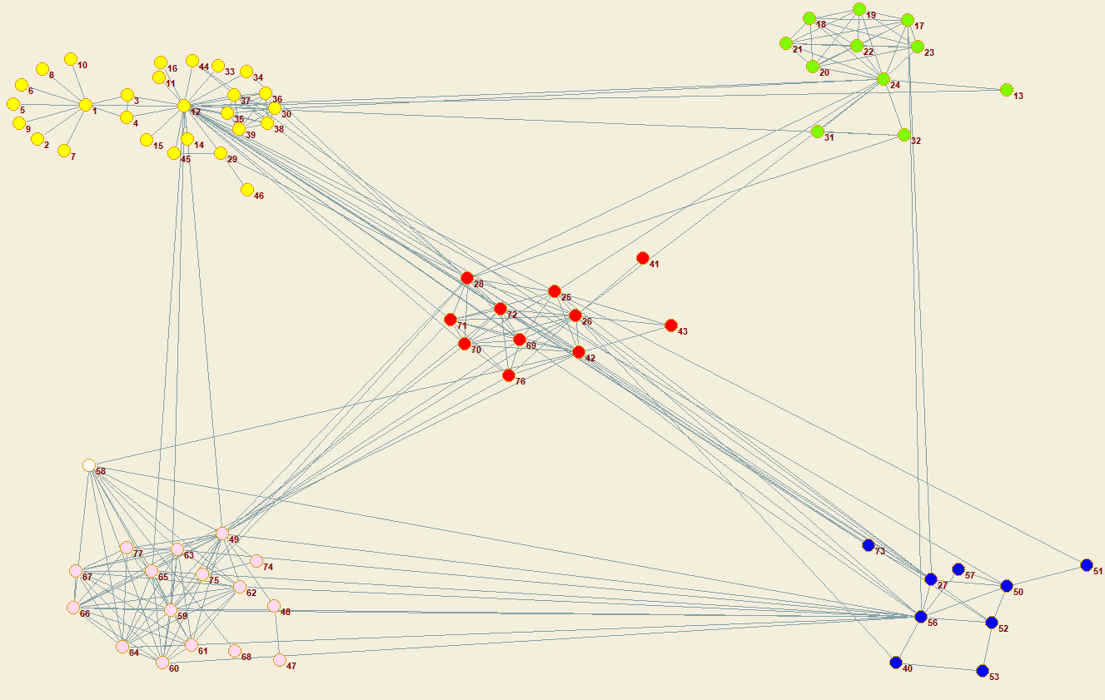

**Imagen 20**. Red con el nodo 58 como un cluster separado

Una vez separado el nodo, analicemos su comportamiento en la nueva red, **comenzando con la matriz de pesos**:

|  |  |  |  |  |  |  |  |
| --- | --- | --- | --- | --- | --- | --- | --- |
|  | **1** | **2** | **3** | **4** | **5** | **6 (nodo 58)** | **Total** |
| **1** | *100* | *9* | *21,5* | *16* | *6,5* | *0* | 153 |
| **2** | *9* | *104,5* | *9* | *2* | *0* | *0* | 124,5 |
| **3** | *21,5* | *9* | *80,5* | *16,5* | *12,5* | *1* | 141 |
| **4** | *16* | *2* | *16,5* | *31,5* | *27* | *1* | 94 |
| **5** | *6,5* | *0* | *12,5* | *27* | *173,5* | *15* | 234,5 |
| **6 (nodo 58)** | *0* | *0* | *1* | *1* | *15* | *0* | 17 |
| **Total** | 153 | 124,5 | 141 | 94 | 234,5 | 17 | 764 |

Tanto en la tabla como en la red visualizada, comprobamos que el personaje 57 no solo se relaciona con los personajes de su grupo, sino que además entabla diálogos con los *clusters* 3 y 4, aunque escasos, ya que **la mayoría del peso no deja de recaer sobre su antiguo *cluster*** (con un peso total de 15 frente a 2 en los *clusters* 3 y 4), por lo que no se puede dudar de la pertenencia (comodidad) del nodo 58 al *cluster* 5.

En relación con el peso total de la red, representa el de las comunicaciones totales, un porcentaje superior al del nodo 57, por lo que continua siendo un nodo con poco poder comunicativo dentro de la red (poca centralidad) **¿Y si solo contabilizamos las comunicaciones externas?**

|  |  |
| --- | --- |
| **Cluster** | **Importancia** |
| *1* | *0,193430657* |
| *2* | *0,072992701* |
| *3* | *0,22080292* |
| *4* | *0,22810219* |
| *5* | *0,222627737* |
| *nodo 58* | *0,062043796* |

Analizando la tabla, comprobamos que el porcentaje, en torno al 6 %, es muy similar al obtenido con el *cluster* 2. Es decir, con tan solo un nodo la diferencia en el peso de las comunicaciones externas es de tan solo un 1 %. Aparentemente, su capacidad de intermediación es superior a la del nodo 57, de no ser porque las comunicaciones se concentran en torno a su antiguo *cluster*.